Лепка пластилиновыми шариками.
Пластилиновые картинки – это нетрадиционная методика работы с пластилином, при которой с помощью надавливания на маленькие пластилиновые шарики (или их размазывания по поверхности основы) создаются плоские изображения.
Скатывание – фopмирование шариков из небольших кусочков пластилина путем их катания круговыми движениями между большим и указательным (или средним) пальцами руки
Надавливание – нажатие на скатанный шарик указательным пальцем с целью получения пластилиновой лепешки в определенном месте на плоской основе поделки.
Размазывание – надавливание на скатанный шарик указательным пальцем и оттягивание его в нужном направлении.
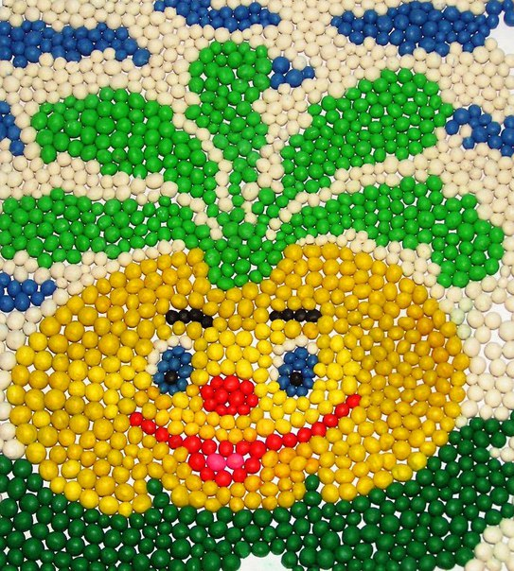
Задания с использованием описанных приемов лепки можно разделить на следующие виды: 1) используется только прием надавливания, 2) используется только прием размазывания, 3) используются оба приема. Чтобы навыки лучше усвоились, быстрее закрепились и не смешивались, следует проводить обучение поэтапно: сначала научить надавливать на пластилин, затем его размазывать и в дальнейшем сочетать оба приема.
ПОДГОТОВКА К РАБОТЕ:
На столе должно находиться только самое необходимое: основы для картинок и заранее подготовленные пластилиновые шарики (можно положить на пластмассовые тарелки, чтобы ребенку было удобно их брать).
Сначала малышу предлагаются для работы пластилиновые шарики одного цвета, в последующем – шарики разных цветов, далее – маленькие кусочки пластилина для самостоятельного изготовления шариков.
МАТЕРИАЛЫ И ИНСТРУМЕНТЫ
1. Мягкий пластилин ярких цветов. Достаточно мягкий но не липнущий к рукам. Дайте ребенку возможность попробовать в работе разные виды пластилина, отличающиеся структурой, цветом и другими характеристиками.
2. Основа для картин: разноцветный матовый картон, бархатная бумагу, пластилиновая основу (пластилин, размазанный равномерным слоем на плотном картоне), ткань, натянутая на картон, плоские дощечки и др. Главное требование к основе для пластилиновой картинки: пластилин должен хорошо прилипать к поверхности, поэтому не советуем использовать глянцевый картон. Пластилин отлично прилипает к пластилиновой основе и к натянутой на картон ткани.
3. Для обыгрывания сюжета картинки можно использовать пластмассовые и резиновые игрушки.
4. Ножницы, клей и др.
ПОМОЩЬ
Пластилиновые шарики необходимо подготовить заранее. В дальнейшей работе предлагать малышам изготавливать самостоятельно по 1–3 шарика, не более, иначе занятие затянется, дети устанут и потеряют интерес к продолжению работы
Дети раннего возраста пока не в состоянии представить картинку мысленно. Поэтому им необходима помощь при выборе места для расположения пластилина на листе. Помочь ребенку сориентироваться на листе можно следующими способами:
• выкладывать на картинку последовательно по одному пластилиновому шарику и предлагать ребенку надавить на него или размазать;
• выложить из шариков простой узор и предложить ребенку надавить на шарики, или размазать их (такой вариант помощи можно использовать с детьми постарше, малыши могут неловкими движениями сдвинуть или разбросать шарики);
• предложить детям заготовку для пластилиновой картинки, на которой взрослый с помощью точек (или кружочков) и линий сделал карандашный набросок будущей картинки;
• сначала нарисовать картинку на листе бумаги вместе с ребенком или дать готовое изображение как образец, чтобы ребенок наглядно представил себе воплощение замысла.
Используйте различные варианты, и малыш постепенно будет все увереннее действовать на пространстве листа.

